 Общество с ограниченной ответственностью
Limited liability company
Республика Узбекистан.200103. г.Бухара.ул.Саноатчилар2. ИНН;307683070
р/сч 22614978405271826001(euro) в «Hamkorbank» г.Бухара.МФО;00966. Тел; (+99893)6201970

КОНВЕКЦОННАЯ СУШИЛКА СЕРИИ ИКС “ФЕРМЕР-2” (предназначено для сушки овощей, фруктов, ягод, зелени, лекарственных трав, специй и т.д.)
Номинальное напряжение питания, V | 380±10%
Частота, Гц | 50
Потребляемая мощность кВт/ч, макс | 10,7
Номинальная потребляемая мощность кВт/ч макс. | 8
Максимальная температура в сушильной камере °С | 90
Количество поддонов, шт | 46
Размеры поддонов мм | 600*400*30
Масса загружаемого продукта на поддон, кг макс (абрикосы, слива) | 3-3.3
Количество сушильных секций шт | 2
Вместимость кг, макс | 150
Количество ТЭНов, шт | 6
Режим конвекции | Принудительный
Количество вентиляторов, шт | 2
Габаритные размеры, макс | 1350х750х2200
Масса, кг, макс | 160
Цена (eurо) | 2500
Технические характеристики
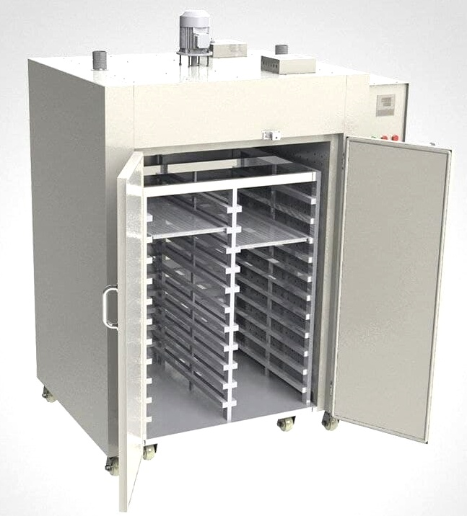

Поддоны изготовлены из пищевого алюминия
Время сушки по каждому виду варьируется от исходной и желаемой остаточной влажности высушиваемого продукта и достигается опытным путём.
К сушильному оборудованию прилагается брошюра с рекомендациями по предварительной обработке и режимам сушки по каждому продукту.
Гарантия на оборудование 12 месяцев со дня реализации.
Цена указана без учёта доставки

